Міністерство освіти та науки України
Львівський національний університет ветеринарної медицини та біотехнологій імені С. З. Ґжицького
Факультет Механіки, енергетики та ІТ

Кафедра
Інформаційних технологій

ЗВІТ
з виконання лабораторної роботи №3
з дисципліни «Програмування»

Виконав:
Студент групи КН-11
Хома Данило

Перевірив:
Ст.в. Квасниця Тарас Романович

Дубляни 2026
Лабораторна робота №3
Варіант 23
Тема. Одновимірні масиви. Списки словників.
Мета: навчитися працювати з одновимірними масивами (списками) та списками словників мовою Python: обходити елементи, шукати значення за умовою, знаходити мінімум, максимум і суми.
Завдання 1 (лабораторна 3.1)
Умова: задано масив цілих додатних чисел. Знайти серед них ті, які є квадратами інших чисел.
Код програми та результат виконання:
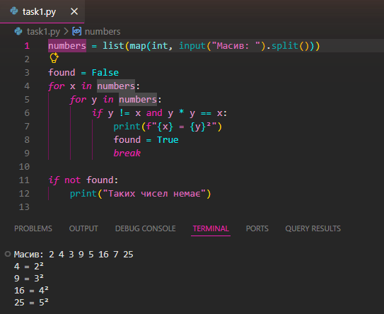
Завдання 2 (лабораторна 3.2)
Умова: дано два датасети: список страв і напоїв dishes та список студентів students. Визначити калорійність страв, найкалорійніше й найменш калорійне меню, меню до 300 і понад 500 ккал, найкалорійніший напій, найменш калорійну страву, найвищого, наймолодшого й найстаршого студента, сумарний вік і зріст студентів, сумарну калорійність напоїв і страв.
Датасети з файлу 3_2_script.py скопійовано у модуль data.py, з якого їх імпортує програма.
Код програми та результат виконання:
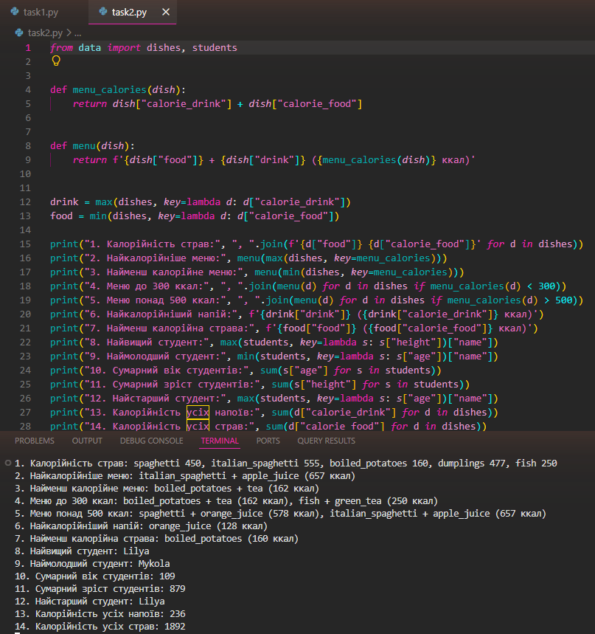
Висновок: під час виконання лабораторної роботи я навчився обробляти списки мовою Python: шукати елементи, що задовольняють умову, за допомогою вкладених циклів, а також працювати зі списками словників, використовуючи функції max, min, sum з параметром key, генератори та власні функції для підрахунку калорійності меню.

